PRAKTIKUM 1

Sinyal sampling diubah-ubah, Frekuensi sinyal input: 1KHz, Amplitudo: 1Vpp
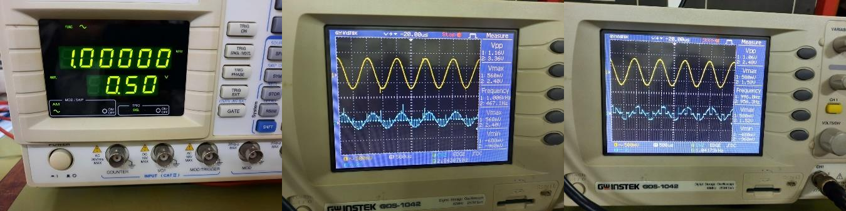
(Frekuensi sinyal input) (Frek sampling 500Hz) (Frek sampling 1KHz)
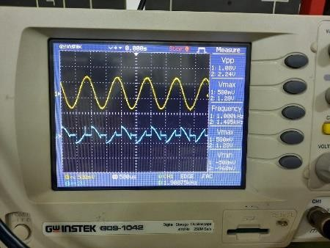 (Frek sampling 1.5 KhH)

Sinyal input diubah ubah
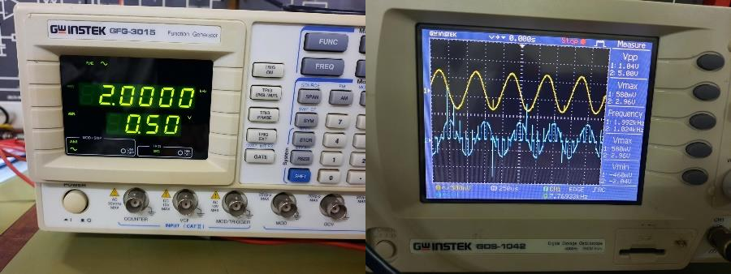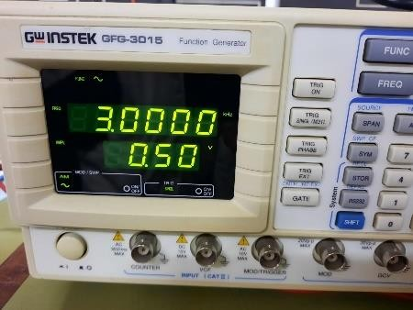
(Sinyal input 2KHz, 1 Vpp) (gelombang 2KHz, 1Vpp) (Sinyal input 3KHz, 1Vpp)
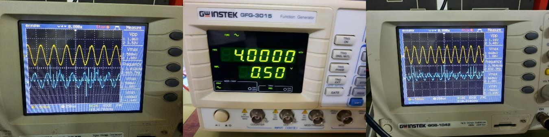
(gelombang 3KHz, 1Vpp) (Sinyal input 4KHz, 1Vpp) (gelombang 4KHz, 1Vpp)

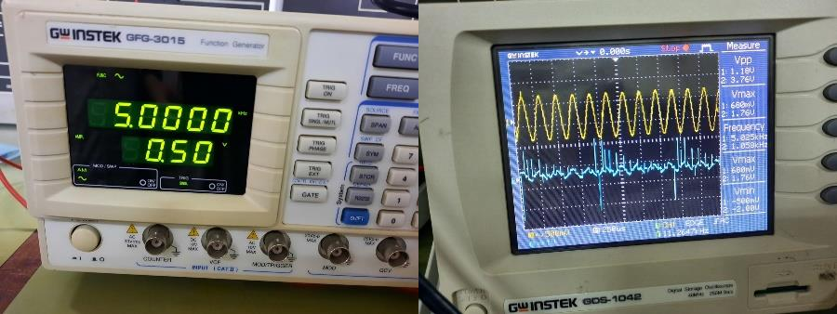

(Sinyal input 5KHz, 1 Vpp) (Hasil gelombang 5KHz, 1 Vpp)
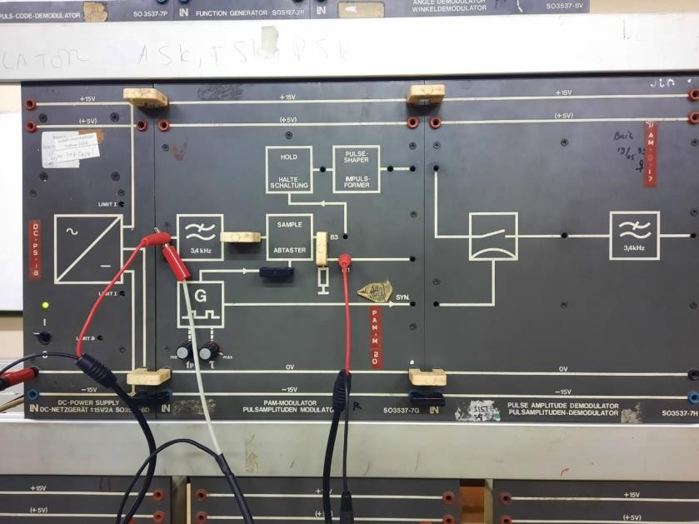
(Pengukuran di M1 dari pengukuran mulai dari perubahan frek sampling sampe frek input sama)

Pengukuran di blok sampling (switch elektronik)
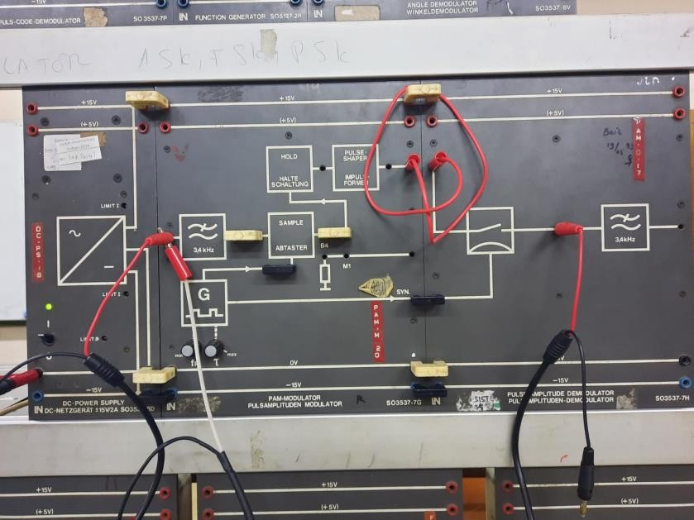
Hasilnya dibawah disatuin sm yg pengukuran blok LPF (ujung)

Pengukuran di LPF
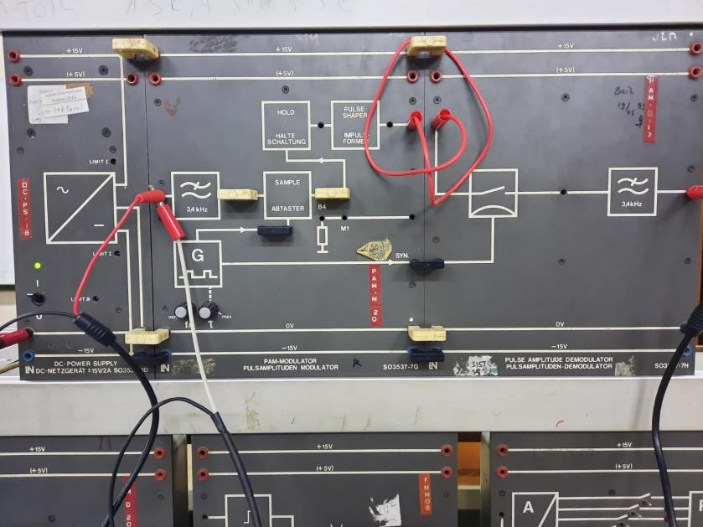

(Pengukuran di LPF)

Frekuensi dan gelombang pengukuran di blok sampling sama LPF
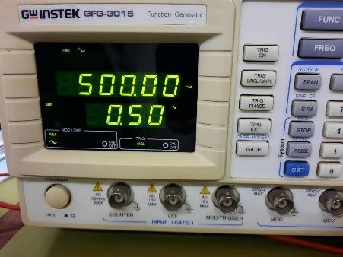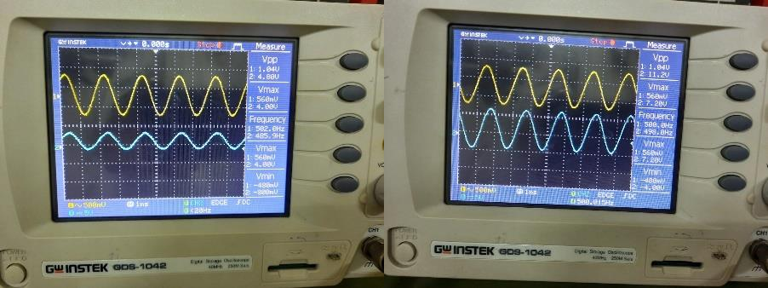
(Frekuensi input 500Hz 1Vpp) ( Gelombang di blok Sampling) (Gelombang di blok LPF)
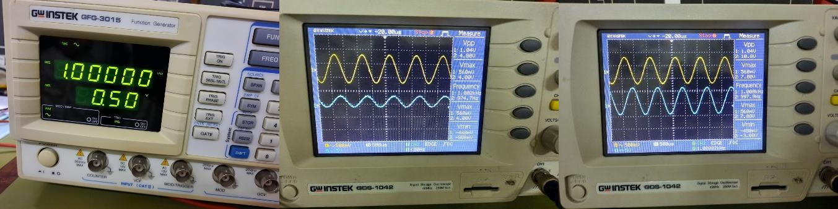
(Frekuensi input 1KHz, 1Vpp) (Gelombang di blok sampling) (Gelombang di blok LPF)

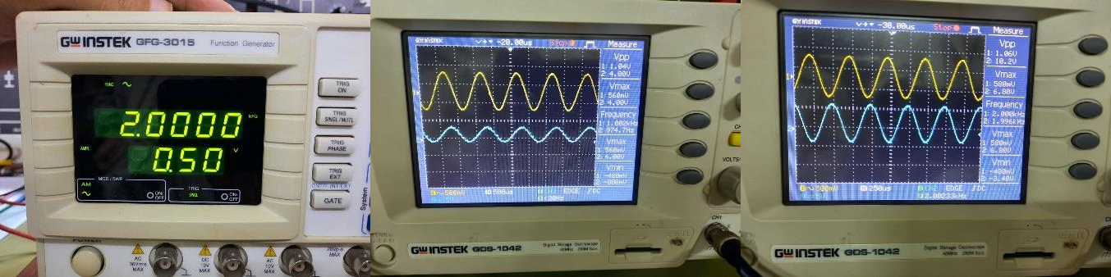

(Frekuensi input 2Khz, 1Vpp) (Gelombang di blok sampling) (Gelombang di blok LPF)
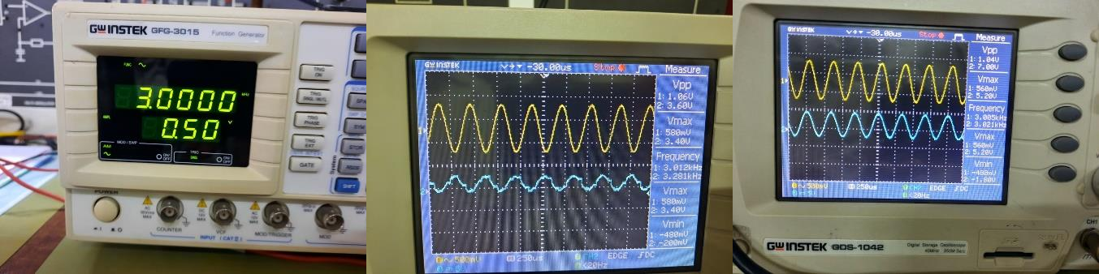
(Frekuensi input 3KHz, 1Vpp) (Gelombang di blok sampling) (Gelombang di blok LPF)
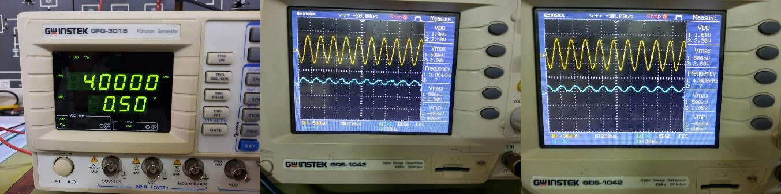
(Frekuensi input 4KHz, 1Vpp) (Gelombang di blok sampling) (Gelombang di blok LPF)
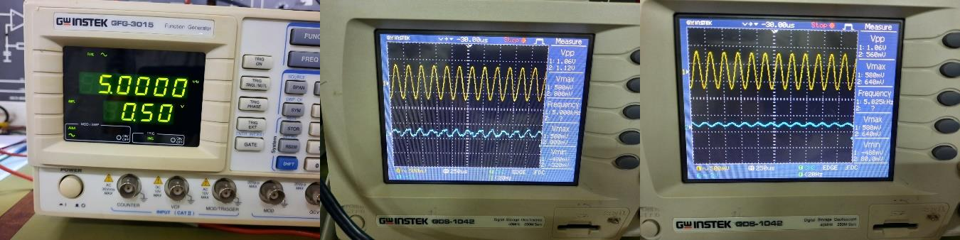
(Frekuensi input 5KHz, 1Vpp) (Gelombang di blok sampling) (Gelombang di blok LPF)

